Harold Barclay
Harold B. Barclay (3 january 1924 – 20 dececember 2017) was een professor emeritus in de antropologie aan de Universiteit van Alberta in Edmonton (Canada). Hij deed onderzoek naar agrarische samenlevingen in modern Egypte en het noordelijke, Arabische deel van Sudan. Daarnaast bestudeerde hij politieke antropologie en de antropologie van religie en schreef hij anarchistische theorie. Zijn anarchistische werk onderzocht onder andere over de structuur van onderdrukkende staatssystemen en hoe de samenleving zou kunnen functioneren zonder een formele regering.
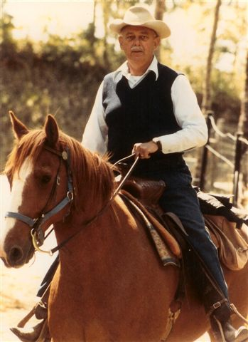 Harold Barclay

Geselecteerde bibliografie
- Buurri al Lamaab, a suburban village in the Sudan. Cornell studies in anthropology. Ithaca, N.Y.: Cornell University Press, 1964.
- The role of the horse in man's culture. London: J.A. Allen, 1980. ISBN 0-85131-329-9
- Culture: the human way. Calgary. Alta., Canada: Western Publishers, 1986. ISBN 0-919119-11-5
- Anthropology and Anarchism. Cambridge: the Anarchist Encyclopaedia, 1986.
- People without Government: An Anthropology of Anarchy, rev. ed., Seattle: Left Bank Books, 1990. ISBN 0-939306-09-3.
- Culture and anarchism. London: Freedom Press, 1997. ISBN 0-900384-84-0
- The state. London: Freedom Press, 2003. ISBN 1-904491-00-6
- Longing for Arcadia: memoirs of an anarcho-cynicalist anthropologist. Victoria, B.C.: Trafford, 2005. ISBN 1-4120-5679-9

Teksten
- John Zerzans visie op landbouw - Een kritisch commentaar, 1995

